月 | 火 | 水  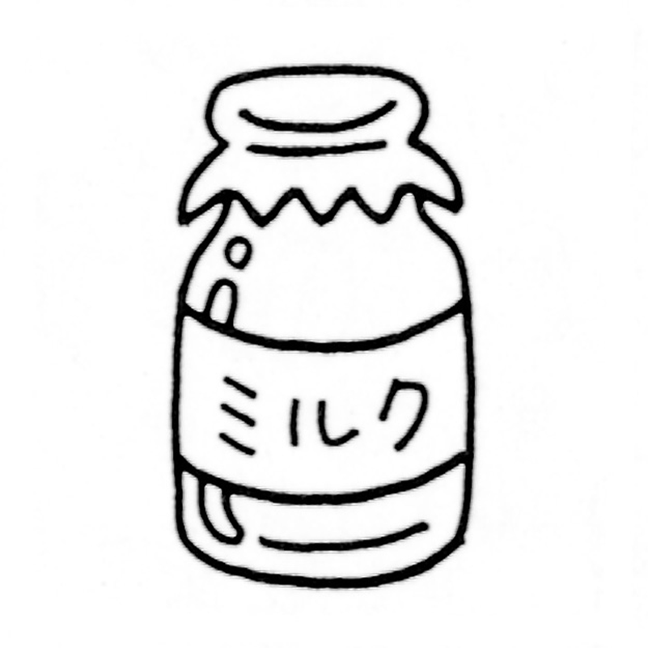 | 木 | 金
２  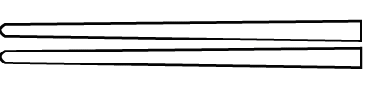  ごはん  豆乳汁  青菜炒め  さんまの南蛮漬け  柿  ○  ○ | 休み | ４    ミートソース  ソフトめん  シャキシャキ  ポテトサラダ  オムレツの  きのこソースかけ | ５  五穀ごはん  なめこ汁  ひじき煮  豆腐ステーキ  × | ６  麦ごはん  根菜汁  カミカミサラダ  揚げ肉のうま煮  アセロラゼリー
９  ×  きゅうりの  塩昆布和え  小えびとナッツの  揚げ物  発芽玄米ごはん  肉じゃが | １０  みかん  麦ごはん  生揚げの中華煮  ×  かにしゅうまい  もやしのナムル | １１  りんごパン  ポトフ    ビーンズサラダ  とり肉の  トマトソースかけ | １２  麦ごはん  発芽玄米ごはん  すまし汁  ごぼうのおかか煮  さば銀紙焼き | １３  にらたまスープ  ぶた肉の  オイスターソース炒め  揚げなすの  香りかけ
１６  まぐろのしょうが煮  アーモンド和え  ×  麦ごはん  けんちん汁 | １７  ごはん  くろロールパン  コーンスープ  とり肉の香味焼き  はるさめの  中華炒め  白身魚のレモン煮  いかナゲット | １８  チキンスープ  チーズサラダ | １９  秋のたきこみ  ごはん  みそ汁  発芽玄米ごはん  さといもコロッケ  きゃべつの  ゆかり和え  梨ゼリー | ２０  カレーシチュー  寒天サラダ

休み | ２４  ごはん  わかめスープ  白ごまつくね  チンジャオロース | ２５  ヨーグルト  白玉うどん  とりなんばん汁  うずら卵フライ  くるみ和え | ２６  わかめごはん  白みそ汁  さけの塩焼き  きゅうりの  ごまじょうゆ和え  ささみフライ | ２７  スライスパン  白菜の  クリーム  シチュー  ほうれん草と  コーンのソテー
３０  りんご  おろしハンバーグ  わかめ和え  ×  ご汁  ごはん | 詳細な献立表及び除去食代替食献立表を確認し、アレルゲンを含む料理で、除去食・代替食対応がないものに をつけてください。（無配膳対応になります。）  ＊お弁当を持参する場合は日付に をつけてください。  詳細な献立表を及び除去食代替食献立表確認し、アレルゲンを含む料理で、除去食・代替食対応を希望するものは で囲ってください。 |  | ×  ○  ○
年 組 名前 アレルゲン卵・大豆
担当者

保護者

調理場長

校長

書式 ３
平成○○年○○月分 学校給食食物アレルギー対応確認表（例）

